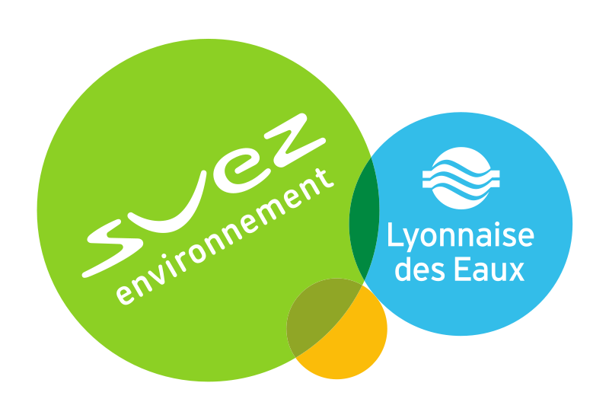
Fiche de renseignements

Nom du Site | Quincieux
Type de Site | Captage
Commune | Quincieux
N° PPV/ tab | 6280 – A2

Puits 13 arrêté suite pollution

- Pointe EDF

Oui / Non
Horaires :
08h30 / 10h30
17h30 / 19h30

- Nombre de Pompes en fonctionnements

Totales Pompe : 6
Mode de fonctionnement : Solo ; parallèles // Jusqu'à [6] ; Gravitaire
Permutation de Pompe en cas de défaut : Oui / Non

L’exhaure n°13 ne refoule pas sur le réseau suite à pollution

- Mode Dégradé

Fonctionnement a 50% avec captage Ambérieux

Horloge locale
Interconnexion automatique
Interconnexion Manuel :
- Beauregard (Veolia) n° tel : XX XX XX XX XX XX

- Défaut bloquant

Arrêt automatique du groupe sur intrusion du puits concerné

